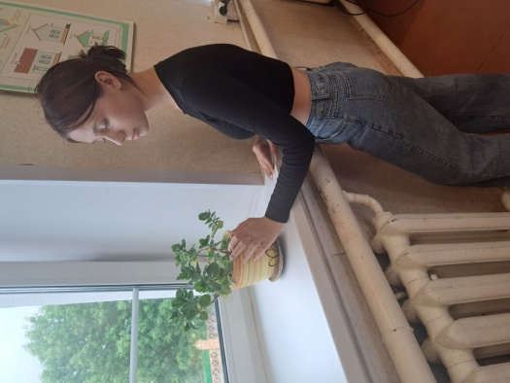
#ПРОВОЖУЛЕТОСПОЛЬЗОЙМОГИЛЕВ

Немного о себе

 | Евдокименко Кристина Николаевна, 16 лет

 | Учреждение образования «Мстиславский государственный строительный колледж»

 | Научилась ухаживать за комнатными растениями

Слова признательности наставнику

Я научилась этим летом

 | Освоила различные виды полива комнатных растений

Изучила особенности пересадки комнатных растений

Овладела навыками ухода за комнатными растениями

И достигла результатов

 | Научилась поливу комнатных растений

Научилась особенностям пересадки комнатных растений

Узнала особенности обрезки комнатных растений

Фотографии

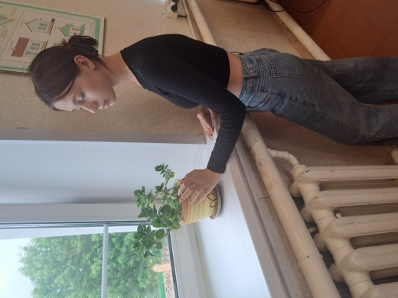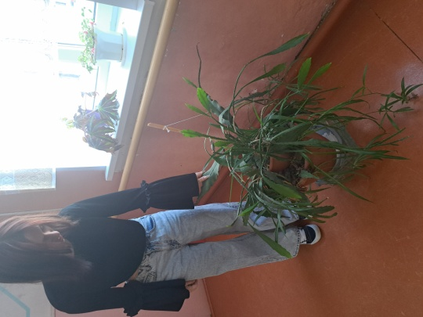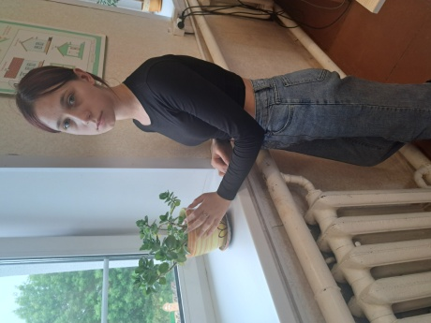
Полив комнатных растений

Пересадка комнатных растений
Уход и обрезка комнатных растений

